# Pruebas del Bloque 3

## Ejercicio 1

Los valores están vacíos:



Resultados esperados:

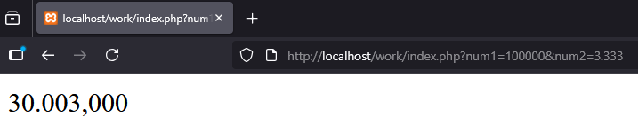

## Ejercicio 2

Resultados esperados:

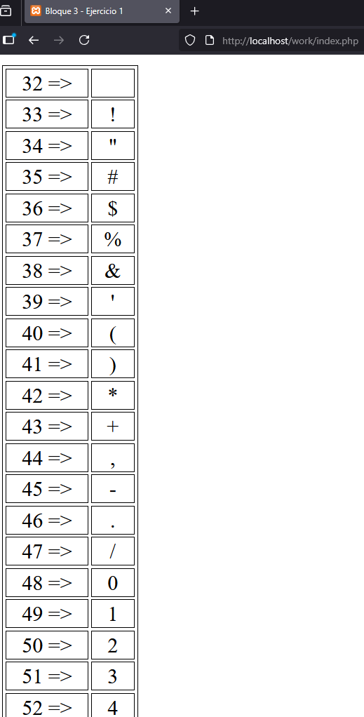

## Ejercicio 3

Los valores están vacíos:

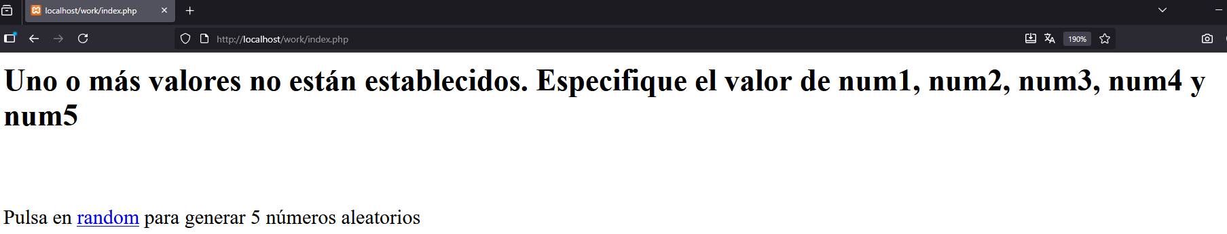

Resultados esperados:

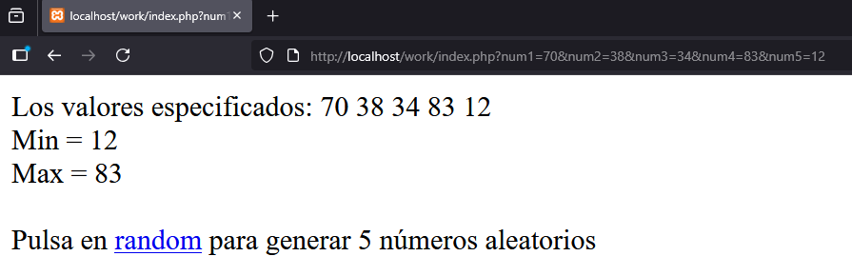

## Ejercicio 4

Los valores están vacíos:



Resultados esperados:

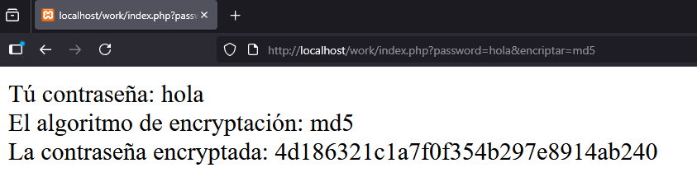

## Ejercicio 5

Los valores están vacíos:

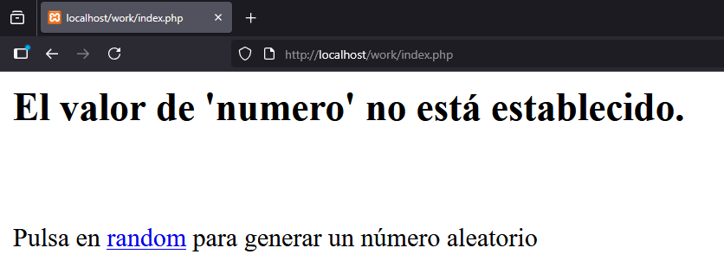

Resultados esperados:

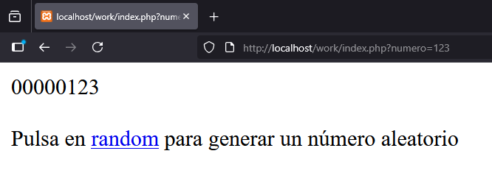

## Ejercicio 6

Los valores están vacíos:

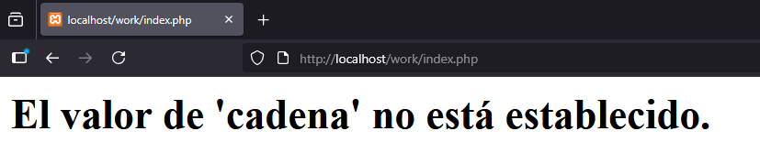

Resultados esperados:

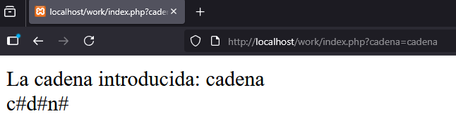

## Ejercicio 7

Los valores están vacíos:

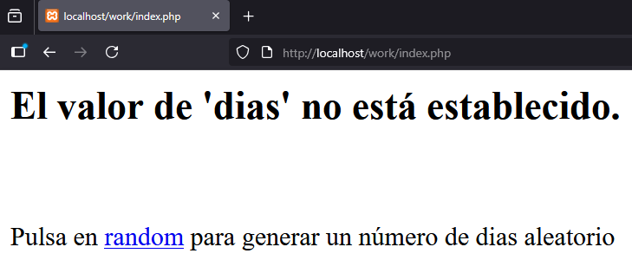

Resultados esperados:

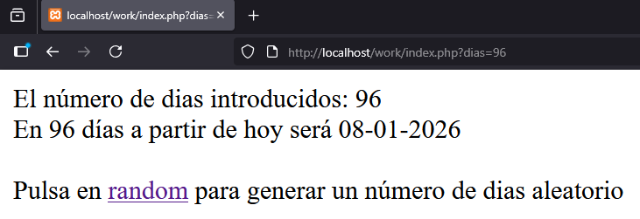

## Ejercicio 8

Los valores están vacíos:

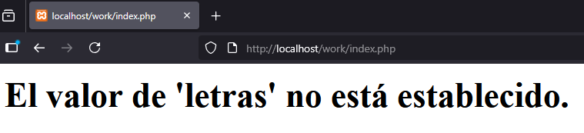

Resultados esperados:

